 **Boletín No 103 Lunes 12 de Mayo del 2014**

**Alcalde logra compromisos con Bienestar Familiar**

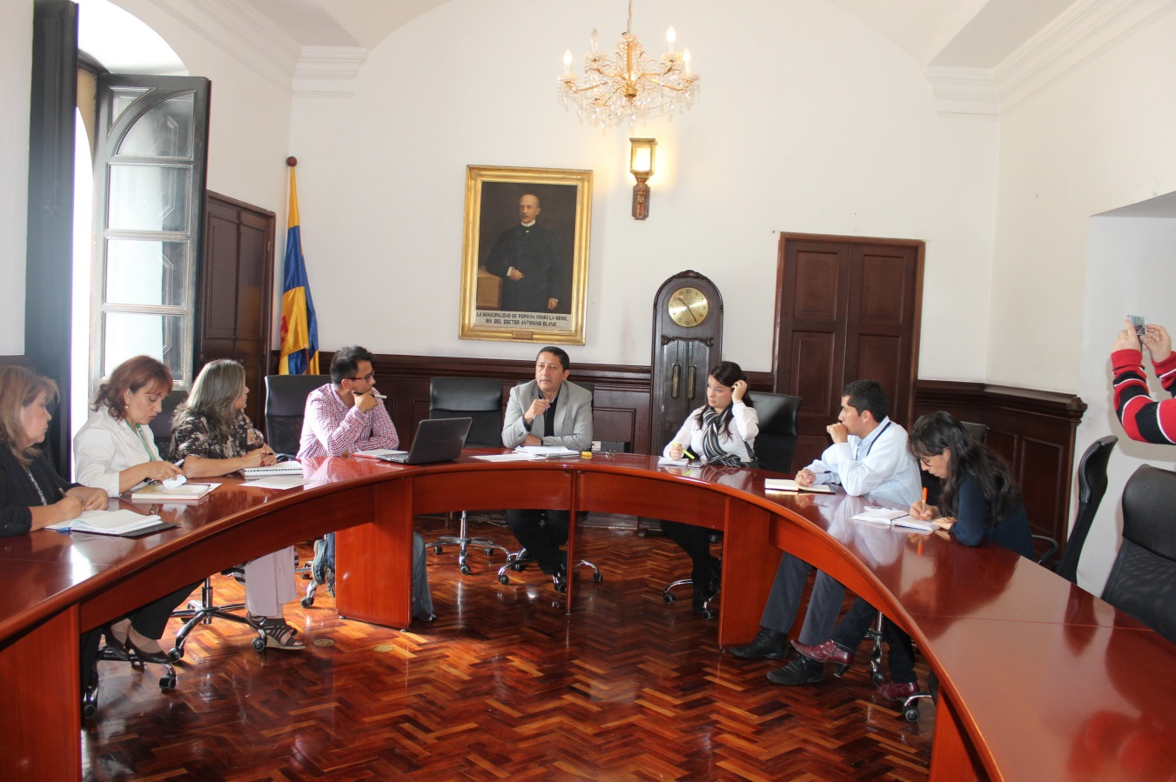

Funcionarios del orden nacional del Instituto Colombiano de Bienestar Familiar se reunieron con el Alcalde Francisco Fuentes Meneses, en su despacho con el fin de focalizar las necesidades que tiene la ciudad para la atención de la población infantil vulnerable y dar una solución.

Indicó el señor Alcalde que el ICBF ha mirado que en los nuevos proyectos de vivienda que se desarrollan en Popayán, como el caso del Valle del Ortigal donde estarán 1.600 familias, tienen la necesidad de un sitio para la atención de los niños y niñas, teniendo ya la experiencia de la construcción de “Cometa de colores” y “Barquitos de papel” en las Comunas No 5 y 7 barrios Los Sauces y el Mirador, que atiende a centenares de infantes de familias de escasos recursos económicos.

El mandatario Fuentes Meneses le ha propuesto a Bienestar Familiar comprar los lotes para el Valle del Ortigal y Comuna No 2, en el sector de El Uvo, para que sea el instituto quien construya los centros.

El Alcalde viajará a la ciudad de Bogotá a la dirección Nacional del Instituto Colombiano de Bienestar Familiar, ICBF, para formalizar la ayuda que haría la entidad estatal a la ciudad de Popayán.

**Líderes de Aso-comunales se reunieron con Alcalde**

Una importante reunión sostuvo el Alcalde Francisco Fuentes Meneses, con líderes de las nuevas Aso-comunales que se crearon recientemente en zonas rurales y urbanas del Municipio , quienes le plantearon al mandatario las necesidades que tienen más urgentes.

Al Alcalde lo acompañaron los secretarios de Infraestructura, Planeación, Salud, la Directora de la Unidad Municipal de Asistencia Técnica Agropecuaria-Umata, July Samboní y del Jefe de la Unidad de Seguridad de Gobierno Municipal, Juan Pablo Matta, quienes tomaron atenta nota de las problemáticas que tienen estos sectores y esperan dar soluciones en la medida que lleguen los recursos económicos para inversión social, en seguridad se planteó la necesidad de coordinar más acciones policiales preventivas con las autoridades correspondientes y fortalecer la atención en la oficina Municipal de Atención a los comunales.

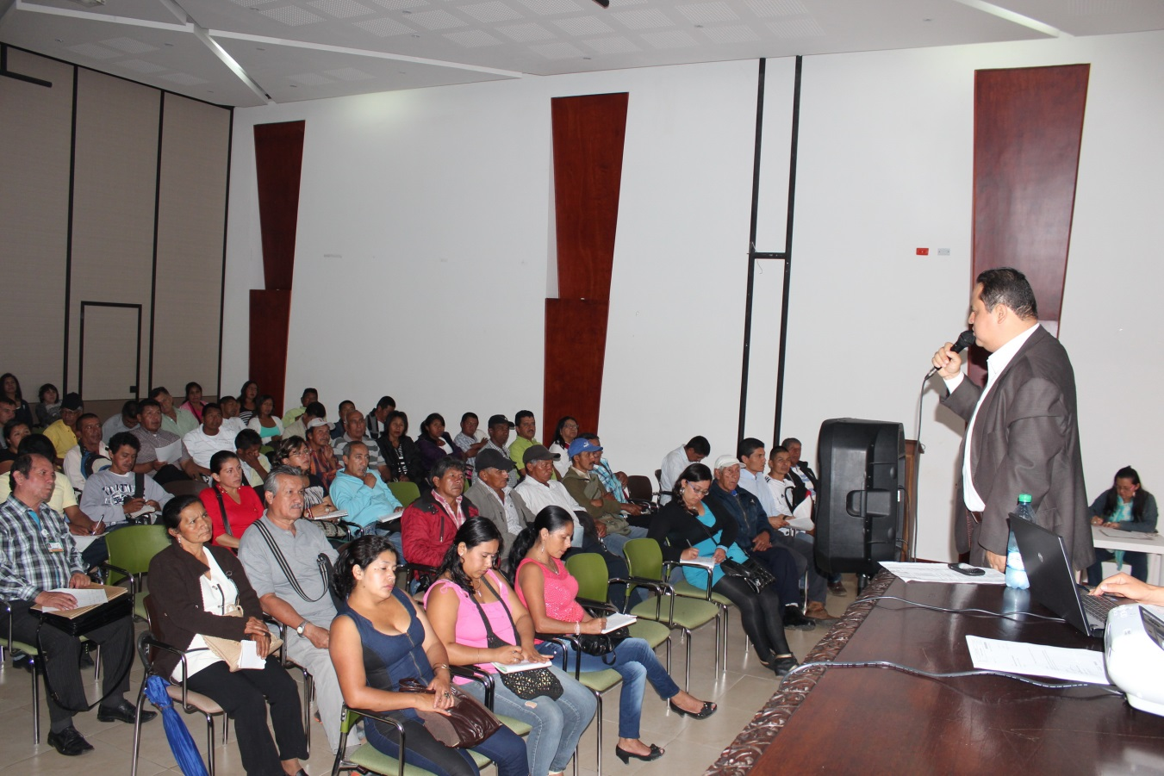**Secretario de Gobierno presentó informe a comunidades rurales**

Más de 150 líderes y habitantes de sectores rurales del Municipio de Popayán asistieron al Auditorio del CAM para escuchar al secretario de Gobierno, Nino Andrés Erazo García, en su informe de actividades desarrolladas en distintos frentes que los benefician, además de los proyectos y programas que se esperan ejecutar en lo que resta este año.

Los participantes plantearon sus necesidades tanto en seguridad, vías, educación, deporte, red de telefonía, pero insisten en que se deben mejorar las carreteras para poder sacar sus productos a los mercados de la ciudad y lograr el sustento de sus hijos.

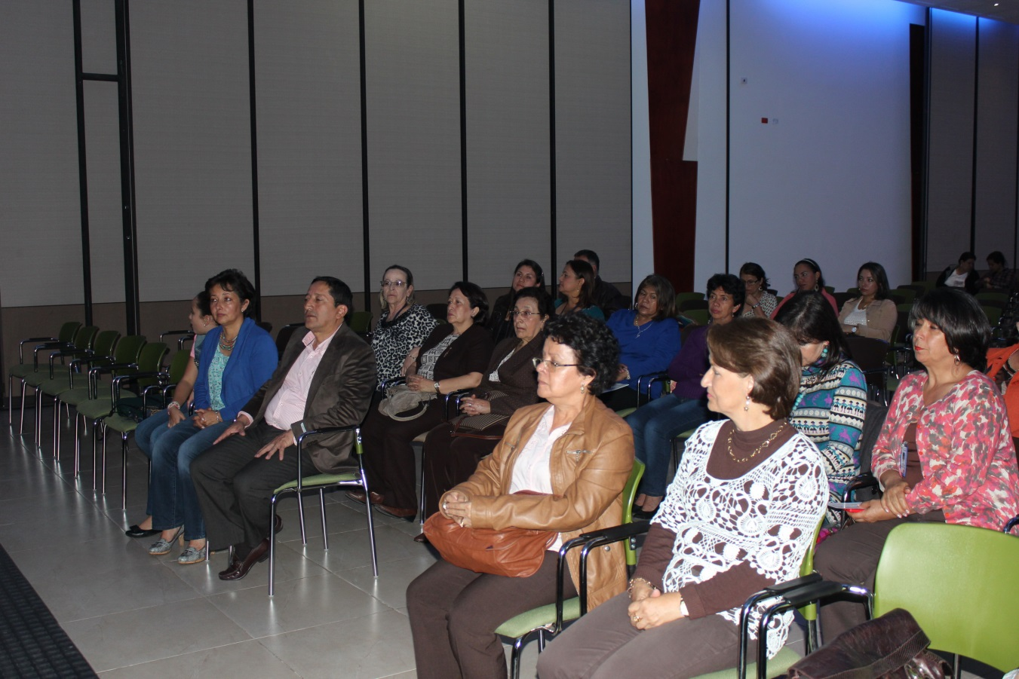**Alcalde celebró el Día de la Madre con personal de planta y contratistas**

En uno de los auditorios del Centro Administrativo Municipal-CAM el Alcalde celebró el Día de la Madre a las empleadas de planta y contratistas, con una Eucaristía y luego con la entrega de una tarjeta y rifa de varios detalles que quedaron en los que asistieron al evento.

Les recordó el Alcalde, Francisco Fuentes Meneses quien estuvo con su señora madre, hermanas, su esposa, la importancia de la mujer no solo en la vida pública, sino en la crianza de sus hijos y la inmensa responsabilidad que tienen en muchas ocasiones como madres cabeza de familia.

**Directivos comunales de Las Américas se reunieron con Alcalde**

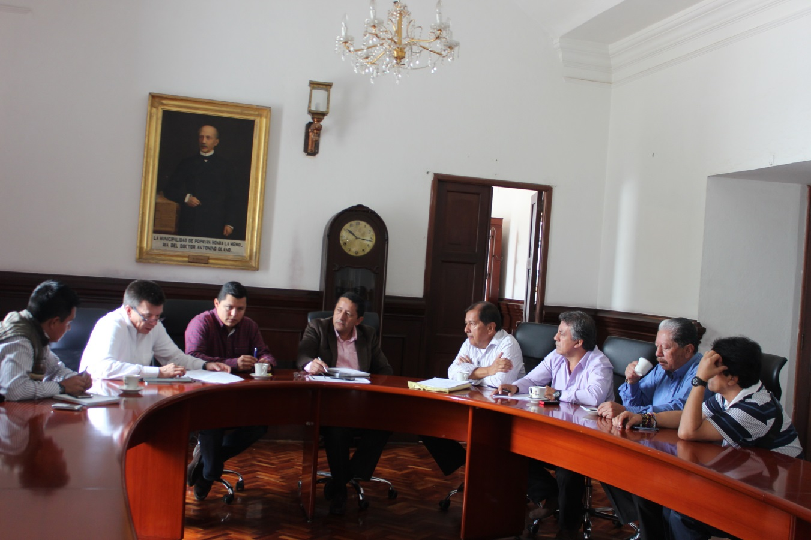

Directivos de la junta de Acción Comunal del barrio Las Américas y otros sectores circunvecinos visitaron en su despacho al Alcalde, Francisco Fuentes Meneses, para plantear varias necesidades.

Los más importantes requerimientos fueron en arreglo de vías, reposición de algunos tramos de acueducto y alcantarillado, mejorar la seguridad con instalación de cámaras y alumbrado público en algunos sectores.

A la reunión también asistieron el secretario de Infraestructura, James Hernando Correa Grijalba y el Subgerente Técnico de la empresa de Acueducto de Popayán, Ingeniero, Giovanni Obando.

**Alcalde hace seguimiento al programa Más Familias en Acción**

El Alcalde, Francisco Fuentes Meneses con el Comité Municipal de Estratificación del cual hace parte diferentes entes del gobierno local y de la comunidad, hace seguimiento al programa Más Familias en Acción que se maneja desde la oficina de Enlace Municipal que coordina, Manuel Martínez.

Precisó el mandatario payanés que con las nuevas instalaciones que adecuó el Municipio en la sede Comercial El Empedrado, segundo piso, se atiende mejor a la comunidad con más personal.

Aclaró el Alcalde frente a los atrasos de algunos pagos desde el año pasado, que en su Administración se hace “la tarea” pero que desde el Gobierno Nacional se han demorado en algunos trámites y pagos, lo que lleva al descontento de la comunidad, pero que deben entender que no es problema de su Administrración, además desde la oficina de Enlace Municipal se insiste a Bogotá para que envíen la información a tiempo.

**Secretario de Gobierno se reunió con Pastores de iglesias Cristianas**

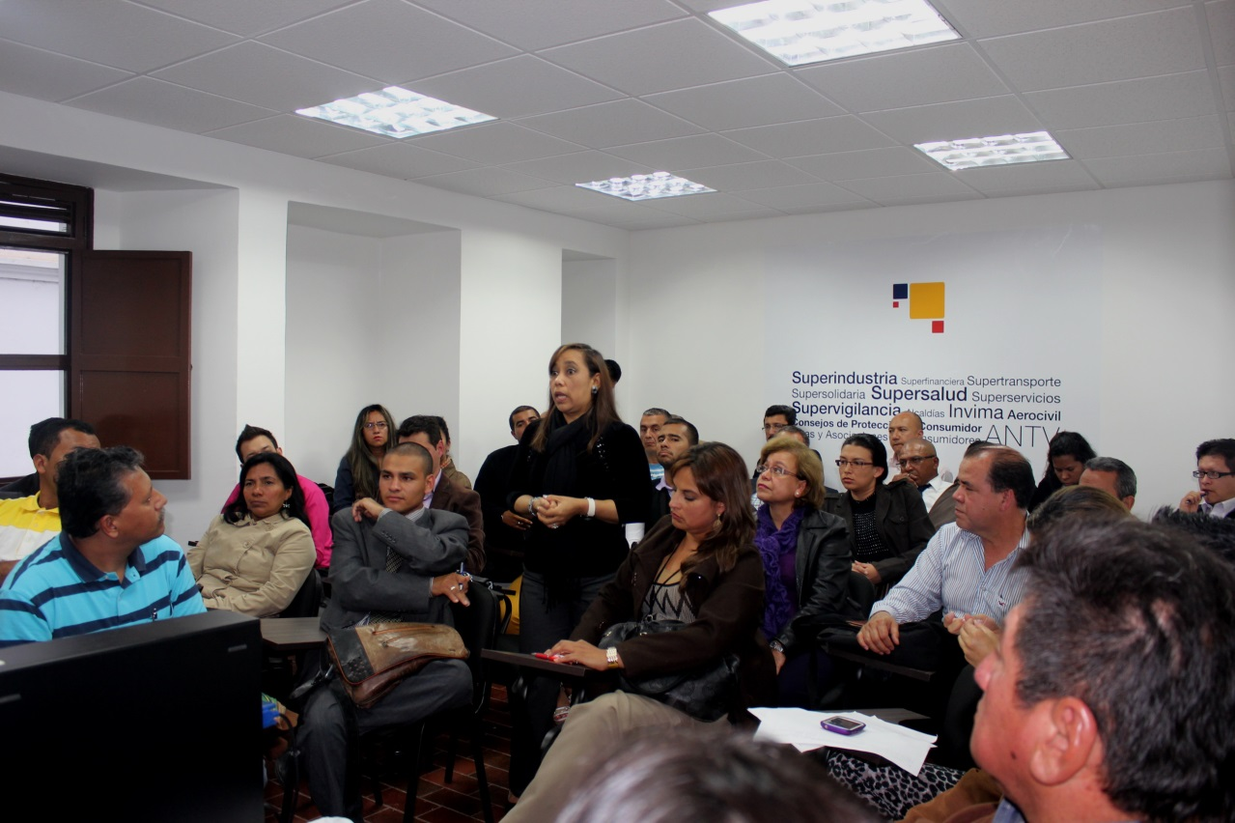

Por lo menos 35 pastores de iglesias cristianas y evangélicas con sede en la capital caucana se reunieron en la sede de la nueva oficina del Consumidor y Superintendencia del Comercio, (carrera 6a, calle 5ª, segundo piso, esquina) en pleno centro de Popayán, con el secretario de Gobierno, Nino Andrés Erazo García y Víctor Fuli, de espacio público.

En el marco del encuentro los participantes expusieron sus inquietudes entre ellas la más importante, la reclamación por el cierre de un centro evangélico que al parecer por causar alto volumen durante la realización del culto fue clausurada temporalmente.

Como consecuencia del encuentro entre los funcionarios de la Administración Municipal y los pastores de las iglesias, se logró llegar a un acuerdo, de realizar mesas de trabajo para concertar temas que lleven a soluciones equilibradas que en últimas lleve a favorecer a la comunidad que en ocasiones se siente afectada por el ruido, no solo de las iglesias evangélicas, sino católicas.

Para este miércoles 14 de mayo está prevista la primera mesa de diálogo entre las partes en el auditorio de la Oficina del Consumidor.

**Comunidad del barrio Los Sauces se reunió con Alcalde**

Un sector de la comunidad de los Sauces se reunió con el Alcalde Francisco Fuentes Meneses y varios de sus secretarios de Despacho, quienes expusieron sus necesidades.

También el mandatario local entregó buenas noticias en el sentido del desarrollo de obras que los benefician y recomendó a los líderes comunales estar atentos al desarrollo de las obras y al mismo tiempo plantear proyectos que los beneficien en general.

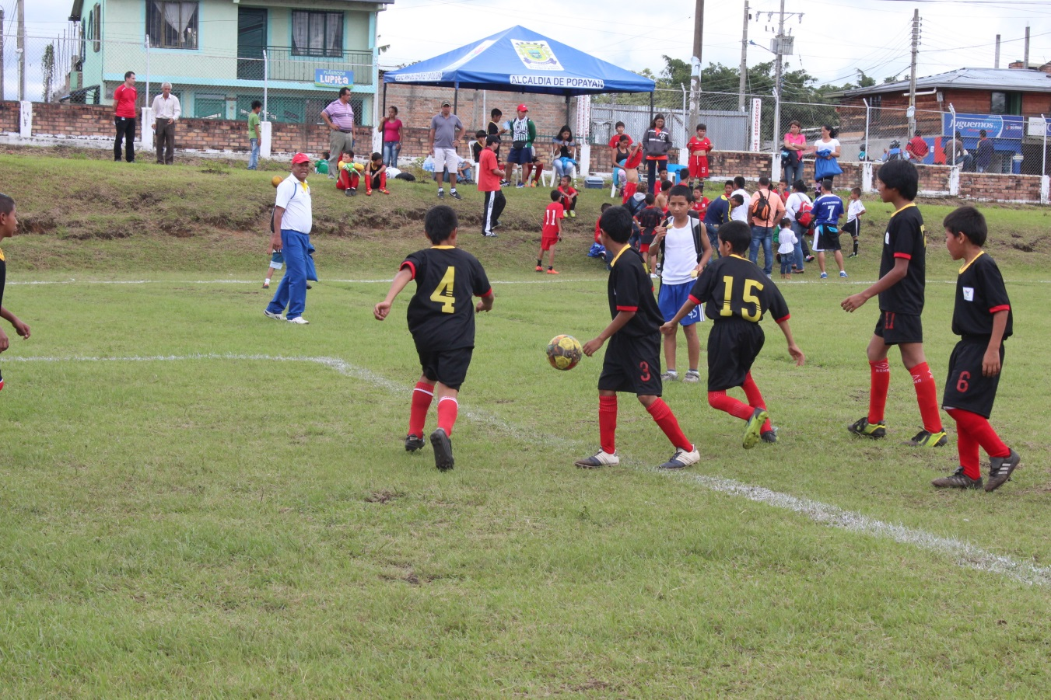**Se cumplió segunda fecha del Mundialito-2014 Alcaldía de Popayán**

Niños de 16 equipos participaron el fin de semana en la segunda fecha del “Mundialito Alcaldía de Popayán-2014”, durante una jornada que se realizó en el polideportivo el Uvo que contó con un amplio acompañamiento de los padres de familia y la comunidad del sector.

Fueron más de 320 niños que en esta ocasión entregaron todo su esfuerzo para avanzar y lograr el primer lugar en el mundialito, la Secretaría del Deporte y la Cultura busca generar espacios de sana recreación y convivencia con este certamen que ha logrado la atención de jóvenes y adultos.

**Lugar:** polideportivo el uvo

**Fecha:** resultados sábado 10 de mayo 2014

**RESULTADOS EQUIPOS EQUIPOS**

2-2 SUIZA Julumito Vs ECUADOR Jornada Escolar Comfacauca

2-3 ARGENTINA Fuentes Deportivas Comuna 8 Vs BOSNIA Pumas A

1-0 IRAN El Diamante B Vs NIGERIA Club Ideas

4-1 ALEMANIA Vereda Siloé Vs PORTUGAL Pumas B

1-1 GHANA Colonia Bolivarense Vs ESTADOS UNIDOS La Meseta

4-1 BELGICA Escuela Efraín Martínez Vs ARGELIA Timbio

1-2 RUSIA Popayán Futbol Club Vs COREA DEL SUR Atlético

2-3 FRANCIA Patía Vs HONDURAS Escuela Pedro Bonilla

**Lista capacitación para integrantes del Comité de Convivencia Escolar**

El Comité de Convivencia Escolar Municipal, dentro de las funciones otorgadas dentro del marco de la ley 1620 y su decreto reglamentario 1965, tiene dentro de sus funciones el de contribuir con el fortalecimiento y fomento de competencias ciudadanas a través de procedimientos de información, la reflexión y la acción sobre los imaginarios colectivos en relación con la convivencia , la autoridad, la autonomía, la perspectiva de género y el ejercicio de los derechos humanos, sexuales y reproductivos.

Por ello El Comité Municipal ha programado una capacitación y asistencia técnica dirigida a todos los integrantes del comité de convivencia escolar, a fin de conocer y garantizar la atención en la ruta establecida, los deberes y responsabilidades institucionales, conforme a los lineamientos del Ministerio de Educación Municipal.

**La asistencia está programada así:**

1. MAYO 14 DE 8:00 A 12:30 en el Auditorio del CAM, dirigida a los integrantes del comité de convivencia escolar de las Instituciones Educativas públicas y privadas de la Comuna 4.

2 .MAYO 19 DE 8:00 A 12:30 en el auditorio de la Institución educativa de Nuestra señora de Fátima, ubicado en el barrio la Esmeralda, dirigida a los integrantes del Comité de convivencia escolar de las Instituciones públicas y privadas la Comuna No. 8.

1. MAYO 22 DE 8:00 A 12:30 en el auditorio de la Institución Educativa José Eusebio Caro, dirigida a los comités de convivencia escolar de las Instituciones públicas y privadas de la comuna 7 y 8.

La Secretaria de Educación Municipal a través del grupo de Profesionales de Calidad, ha venido adelantando visitas de seguimiento a las Instituciones educativas del Municipio de Popayán, con el fin de verificar el cumplimiento de acciones y actividades inherentes a los deberes, obligaciones y responsabilidades de los Rectores, directivos docentes y docentes, con miras a garantizar el cumplimiento de Lineamientos establecidos por el Ministerio de Educación Nacional, relacionados con las competencias de las Instituciones educativas. ( moniK escoge algunas fotografías).

EL Ministerio de Educación Nacional realizará visita y asistencia técnica a funcionarios del área de Calidad educativa y a los integrantes del Comité de Formación docente, el día 13 de mayo en la ciudad de Popayán, a fin de socializar como adelantar los procesos de formación, utilizando canales virtuales.

Igualmente el Ministerio, en compañía del grupo de Calidad de la Secretaria de Educación Municipal, brindará asistencia técnica a Instituciones educativas el 21 de mayo a partir de las 2:00 p.m, en la I.E. Nuestra señora del Carmen, en temas relacionados con el fortalecimiento de experiencias significativas.

Para el 22 de mayo durante todo el día en la Institución Educativa Nuestra señora del Carmen, se está convocando a docentes y/o directivos docentes de Instituciones educativas, a fin de reciban la asistencia técnica por parte del Ministerio de Educación Nacional, sobre el desarrollo y la implementación de la Maleta Pedagógica.

Hasta el 11 de mayo se encuentran abiertas las Inscripciones en el programa SUPERATE CON EL SABER.

Podrán inscribirse a través de la página www. Supérate.gov.co

Luego de dos años de una exitosa participación de estudiantes, Secretarías de Educación y colegios de toda Colombia, llega la tercera versión de 'Supérate con el Saber'.

Desde el 24 de febrero hasta el 11 de mayo, estarán abiertas las inscripciones para alumnos, docentes y establecimientos educativos a través de [www.superate.gov.co](http://www.superate.gov.co).

o Podrán participar niños y jóvenes de los grados 5°, 9° y 11 de colegios oficiales y no oficiales del país.